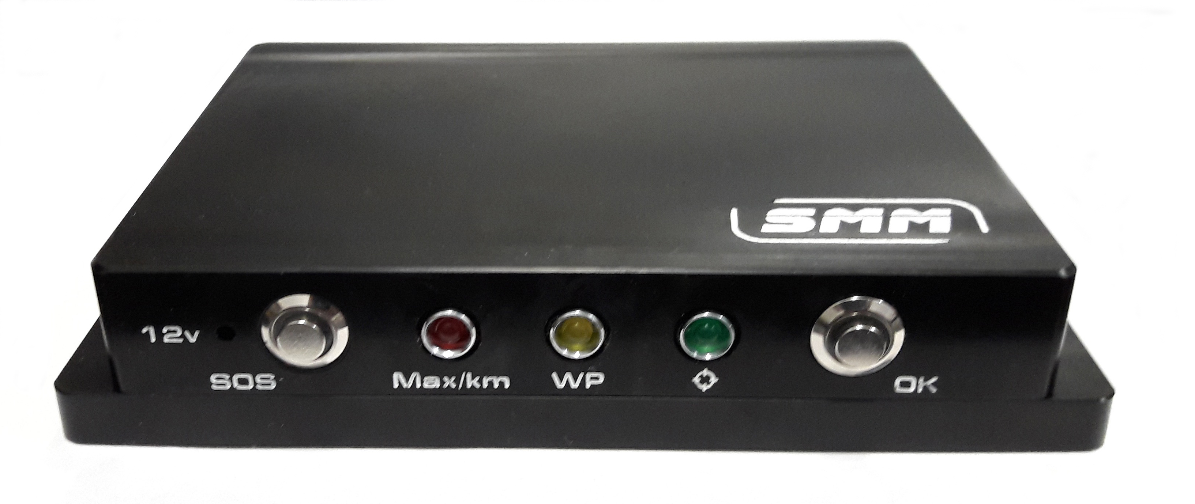

1. 12v - Индикатор включения прибора .

2. SOS - Отправка сообщения SOS для оказания срочной медицинской помощи участнику.
Нажать и удерживать кнопку в нажатом положении более 5 секунд, ваше сообщение “SOS” и координаты вашего места будут отправлены в штаб гонки.
Нажимать только для срочного вызова оказания медицинской помощи участнику

3. Max/km - Индикатор превышения разрешенной максимальной скорости.
При превышении участником в зоне ограничении скорости, индикатор красного цвета будет гореть до тех пор пока скорость участника будет выше разрешенной. Все события о превышении максимальной скорости участником, записываются в память прибора.
Индикатор Max/km начинает мигать красным цветом за -5км/час предупреждая участника до достижения максимально разрешенной скорости движения в зонах ограничения скорости DZ-FZ, а так же на Лиазонах и на СУ.

4. WP - Зона контрольной точки на СУ.
При входе в зону контрольной точки на СУ – WPE, WPM, WPS, WPC, DZ-FZ, индикатор желтого цвета горит постоянно до выхода участника из зоны контрольной точки. Все события о времени прохождении контрольных точек участником, записываются в память прибора.

5. - Центр контрольной точки.
При прохождении центра контрольной точки – WPE, WPM, WPS, WPC, DZ-FZ, индикатор зеленого цвета горит постоянно до выхода участника из центра контрольной точки. Центр точки имеет зону R =20м для более точного определения азимута движения на следующую контрольную точку согласно ДК.

6. OK - Отправка сообщения при остановке на СУ более 20мин. по техническим причинам , с экипажем все ОК.
Нажать и удерживать кнопку в нажатом положении более 5 секунд,
ваше сообщение “OK” получит штаб гонки.

